**Welkom op de pagina van Ria Lurvink-Luttikhold**

14 november 2024

**Koeien in paniek door testen mast**

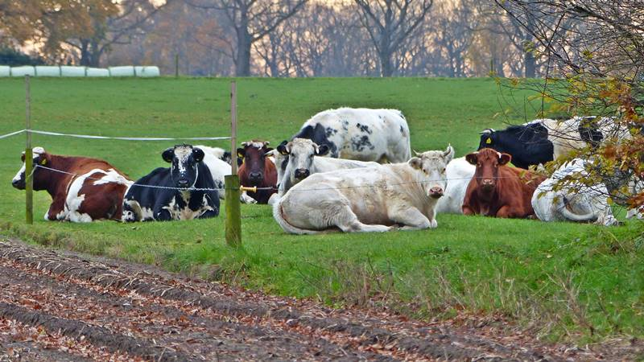

Rustig in de wei liggend voordat de paniek toeslaat…..  
  
Veehouders willen dat er een onderzoek komt naar de relatie tussen het 5G-netwerk en de paniek die dit mogelijk veroorzaakt bij koeien.

**Koeien in paniek, mogelijk door testen 5G-netwerk**  
De koeien van melkveehouder Jos van der Aa in Hernen (GLD) liggen op Koningsdag 2020 rustig in de wei, wanneer opeens de paniek toeslaat. De koeien rennen in volle vaart naar de stal en willen daarna niet meer naar buiten. In de week die volgt zijn de koeien regelmatig onrustig in de wei en de oorzaak is onduidelijk. Hier is achteraf een paar keer de zendmast 5G getest voordat deze er definitief kwamen* en de vraag is nu: is dit de reden dat de koeien zijn gevlucht? Dat ze dwars door de balken voor de deur gelopen zijn? Waarom begint het anders zo rustige koppel als gekken te rennen? Waar vluchten ze voor?

* In Nederland is de landelijke dekking van 5G in 2021 voltooid, ook in Hernen.

**Hulp zoeken**   
Van der Aa maakt zich zorgen over het gedrag van zijn koeien en hij belt zijn voeradviseur en een onafhankelijk adviseur van AGRIVAK* en beiden denken dat de onrust onder zijn vee in relatie staat met het testen van het 5G netwerk in Nederland. Direct bewijs en een eerlijk antwoord voor deze aanname is echter niet te krijgen.

*AGRIVAK is een onafhankelijke agrarisch adviesbureau dat de ‘taal’ van de koe wil begrijpen.  
  
Henri van de Kolk van AGRIVAK is ervan overtuigd dat 5G een negatieve invloed heeft op het welzijn van de koeien. De onzichtbare straling van 5G zendmasten richt zich ook op het zenuwstelsel van de koe en gaat via de waterbanen* door het lichaam van de koe. Dit verklaart de lichamelijke reactie van de koe op de straling. Door de straling worden eiwitten afgebroken. Eiwitten die een belangrijke bouwstof van het erfelijk materiaal zijn en een afbraak van deze eiwitten kan leiden tot beschadiging van het erfelijk materiaal.

* Om melk te kunnen geven, moeten koeien voldoende water kunnen drinken want een melkkoe heeft een watervolume nodig van 4 keer haar melkproductie per dag drinkt dus een minimum van 40 liter per dag.   
  
**Testen niet vrijgegeven**  
Harde bewijzen voor de effecten van 5G op de gezondheid van de koe zijn er nog niet. AGRIVAK is voorstander van meer onderzoek naar de invloed van 5G op het welzijn van de koeien. De overheid verplicht boeren tot het steeds meer en langer weiden van koeien, maar adviseert daarentegen ook een toenemend gebruik van moderne technologieën (draadloos), om te komen tot een efficiëntere voedselproductie. De negatieve invloed van straling op de buiten lopende koeien wijst op een tegenstrijdigheid in de aangekondigde maatregelen. Door middel van eigen onderzoek probeert AGRIVAK een verband aan te tonen tussen de onrust onder koeien en het 5G-netwerk. Dit onderzoek wordt bemoeilijkt doordat commerciële partijen tot op heden niet bereid zijn de data en tijdstippen van o.a. het testen van 5G en het plaatsen van 5G, vrij te geven.

**Bewijs**  
In Duitsland (Beieren) heeft de familie Hartmann sinds de komst op 27-08-2002 van de gsm-masten, met een afstand tot 400 meter van de boerderij, tot januari 2004 niet minder dan 10 koeien en 14 kalveren verloren uit hun veestapel van 36 runderen. In januari 2004 is de familie gevlucht van de plek*. De hoeveelheid gemeten straling was ver onder de geldende, zogenaamd veilige, normen (42 V/m) van het ICNIRP (International Commission on Non-Ionizing Radiation Protection), een internationale commissie die gespecialiseerd is in bescherming tegen niet-ioniserende straling. Op het weiland werd 0,36 tot 0,59 (Volt per meter) V/m* gemeten, in de stallen 0,01 tot 0,15 V/m en rondom de boerderij 0,04 tot 0,3 V/m, ver onder de geldende normen van het ICNIRP. De normen van het ICNIRP zijn 41 V/m voor 900 megahertz (MHz), 58 V/m voor 1800 MHz en 61 V/m voor 2100 MHz. Voor de koeien dus gewoon te hoog net zoals bij sommige mensen.

*De sterkte van een elektrisch veld wordt aangegeven in volt per meter (V/m). Frequentie drukt uit hoe vaak iets gebeurt, hoe vaak het aantal trillingen binnen een seconde plaatsvindt en wordt uitgedrukt in Hertz (Hz). Een frequentie (f) van 50 kHz (kilohertz) betekent dus 50.000 trillingen die in één seconde plaatsvinden.   
*De familie Hartmann zelf ook klachten nadat de mast geactiveerd werd onder: hoofdpijn, brandende ogen, huiduitslag, haaruitval, slaapstoornissen en voortdurende verkoudheden. Ze hebben letterlijk moeten vluchten voor de antennemast en hebben hun boerderij, huis en haard moeten uit moeten vluchten .

**Trillingen**  
Jan Boeren, een specialist in stralingsproblematiek bij mens, dier en plant, zegt dat de straling van een gsm-mast afwijkende trillingen veroorzaakt. Hij legt uit; “dat straling van de antenne-installaties, van wifi, mobieltjes en draadloos internet, afwijkende trillingen (onnatuurlijke frequentiegolven) veroorzaakt in de natuur en dat deze trillingen worden waargenomen door o.a. de koeien. Instinctief gaan koeien dan vluchten (net als bijen niet terug komen naar hun nest). Op de natuurlijke trillingen oriënteren zich meer dieren zoals: herten, zalm, vogelsoorten, schildpadden, knaagdiersoorten en een aantal vleermuizen. De natuurlijke trillingen worden nu verstoord door de onnatuurlijke wisselende trillingen van de draadloze communicatie!

Ook zijn er mensen die deze trillingen kunnen waarnemen en al ontregelt zijn in doen en laten door de 2G en 3G (de elektrogevoeligen of EHS ‘ers)-zendmasten. Met de inwerking zijnde 5G masten zullen er alleen maar meer mensen, dieren en planten, bijkomen.  
Tot op heden (2024) is er nog teveel onbekend over de gevolgen van 5G op de gezondheid van mens en dier. Eerlijk onderzoek is in deze dan ook erg noodzakelijk en erg gewenst, dus **STOP DE UITROL VAN 5G EN DOE EERST GEDEGEN EN EERLIJK ONDERZOEK!**

**Bronnen:**  
https://www.melkvee.nl/artikel/247475-onrust-door-5g-koeien-rennen-door-de-wei/   
https://nmv.nu/zorgt-5g-voor-paniek-onder-koeien/   
https://stralingsleed.nl/blog/rechtbank-beveelt-uitschakeling-van-zendmast-vanwege-zorgen-over-de-gezondheid-van-koeien/   
https://stralingsleed.nl/blog/bijensterfte-door-alle-draadloos-gebruik/   
Foto: eigen

30 oktober 2024

**Zijn egels de dupe van ons draadloos gebruik?**

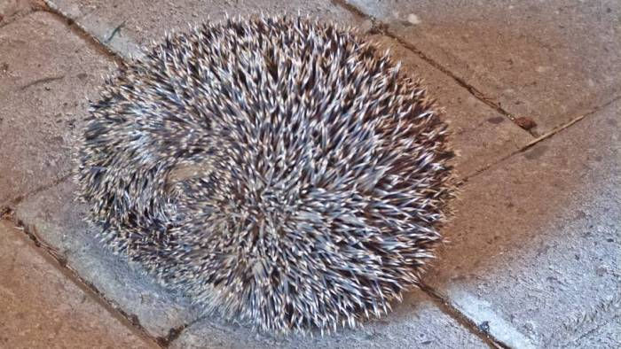

Het aantal egels in Nederland is de afgelopen jaren enorm afgenomen. In 10 jaar tijds is namelijk 50% van alle egels verdwenen tijdens de laatste egeltelling in 2024. We zien al langer dat de egel het moeilijk heeft. In de laatste 10 jaar gaat de soort met maar liefst 30 tot 50% achteruit. Dat is zorgelijk omdat egels juist dieren zijn die leven van een breed voedselaanbod: slakken, regenwormen, insecten en ook fruit, bessen en paddenstoelen. Als egels het moeilijk hebben, zegt dat iets over de staat van de natuur.

**Weetjes over de egel:**  
-een volwassen egel heeft tussen de zevenduizend en achtduizend stekels en als er gevaar dreigt een egel zich kan oprollen tot een bal,  
-dat egels minder goed zien maar wel heel goed horen en ruiken. Ze vangen geuren op met hun neus en met een speciaal orgaan op de tong; het orgaan van Jakobsen. Dit extra zintuig ligt tussen het gehemelte en de neusholte. Met hun buik- en snorharen voelen egels wat ze onderweg tegenkomen,  
-dat egels onder hun voetzolen sensoren hebben zitten die trillingen opvangen en hierdoor kunnen ze gevaar letterlijk voelen aankomen en  
-dat egels al vijftig miljoen jaar op aarde leven.

**Afname van egels**  
De Zoogdiervereniging onderzocht dat de afname van de egel komt o.a. door:  
-de toename van het verkeer   
-meer bebouwing rond steden in bijna 25 jaar tijd,  
-en de droogte van de afgelopen jaren.

**De natuurlijke vijanden van de egel**  
Grote roofvogels, kerkuilen, vossen, dassen en grote honden kunnen een gevaar zijn voor de egel. De grootste vijand van de egel is echter de mens en de mens is de laatste decennia’ s overspoeld door draadloos gebruik.

**De onnatuurlijke vijand; draadloos gebruik met z’ n trilling**  
Je ziet het niet, maar het is overal. Het heftig toegenomen gebruik van alle draadloze technieken; de mobiele telefoons, 5G masten, wifi, en alles wat draadloos werkt. Straling of ook wel elektromagnetische straling en velden (EMF) genoemd. Elektromagnetische straling is een trilling in het elektrisch veld en de natuurlijke trilling of frequentie van de aarde ligt tussen de 6 en 8 hertz. Hoe hoger de frequentie van een elektromagnetische golf is, hoe hoger de snelheid van de golf. De golflengte is de lengte van een golf. Wanneer een elektromagnetische golf een hoge frequentie heeft, wordt de lengte van de golf kleiner. Er gebeuren meer trillingen per seconde zoals bij de onnatuurlijke straling van alle draadloos.

**Trilling voelen**  
Egels hebben net als veel andere dieren snorharen. Ook op de flanken hebben egels een strook haren en ze voelen bodemtrillingen, dus ook de trillingen van het elektromagnetisch veld!

**Wat zegt de wetenschap**  
Aangenomen wordt dat EMF en elektromagnetische straling niet veel effecten kunnen hebben op mens, flora en fauna. Toch zegt de (onafhankelijke) wetenschap wat anders*. Zeker in een wereld waarin de technologische ontwikkelingen bijna niet bij te houden zijn en alles draadloos is, neemt de stralingsbelasting alleen maar toe. En hoewel een gezond lichaam of lijf veel kan hebben, blijkt dat langdurige blootstelling toch echt negatieve gevolgen kan hebben. De effecten lijken misschien niet altijd enorm maar levend organisme wordt toch wel degelijk beïnvloed door deze trilling (door elektromagnetische straling gegenereerd door alle draadloos).

*Er zijn meer dan 2000 wetenschappelijke onderzoeken uitgevoerd door de onafhankelijke wetenschap naar deze effecten.

**Want wat is straling?**  
Natuurlijke straling bestaat uit hele kleine deeltjes, fotonen genaamd. Ze reizen alleen of met andere fotonen samen, dit doen ze dan in golven. De zon is de bekendste en natuurlijke bron van deze stralingsgolven. Deze zendt zijn energie uit die wij op aarde ervaren als warmte, licht en uv-stralen. Daarnaast bestaat er kunstmatige straling, zoals wifi straling, straling van alle smartphones en straling van alle zendmasten.

**Elektromagnetisch veld**  
Alle draadloze straling geeft een Elektro Magnetisch Veld (EMV). EMV ‘den die je niet kunt ruiken, zien of voelen. Sommige dieren hebben daar dan ook een extra zintuig voor, een soort ingebouwd kompas en voelen de trillingen ook van de elektromagnetische velden en deze onnatuurlijke trillingen van alle draadloze verstoren nu de natuurlijke trillingen.

Straling (elektromagnetische velden), kun je opdelen in een hoge frequentie (ioniserende) en een lage frequentie (niet-ioniserende) straling. Onder hoge frequentie straling vallen radioactieve straling, uv-straling en röntgenstraling.  
Lage frequentie straling zoals radiofrequentie (RF), van 300 hertz (Hz) tot 300 gigahertz (GHz) is waar het draadloze gebruik onder valt en is niet-ioniserende straling. Het zijn radiogolven in het hogere frequentie gebied . Elektromagnetische straling (RF) worden dan ook wel microgolven (MW) in het hogere frequentiegebied genoemd.

Deze frequenties (RF) omvatten mobiele netwerken (3G, 4G, 5G), Wifi, Bluetooth, RFID, NFC en GPS. RF-signalen kunnen op veel verschillende frequenties (hertz) en vermogensniveaus (watt/volt) worden verzonden. Een signaal van een mobiele telefoon kan bijvoorbeeld meerdere kilometers reizen, terwijl een wifi-signaal niet veel verder dan 10 meter zal gaan.

**Hoe kunnen we vaststellen of een dier last heeft van straling?**  
Als we er niets aan doen, om de straling te beperken, kunnen we er eigenlijk in de huidige tijd wel vanuit gaan dat vooral dieren (en kinderen) last van alle draadloze straling krijgen. De symptomen zijn heel erg breed en nogal vaag en ook samenhangend met andere oorzaken. Vooral omdat straling niet te zien, te ruiken of op te merken is.

Maar de afname van de egels met 50% van het totale bestand moet toch reden zijn om dit mee te nemen in onderzoeken naar het effect van de draadloze toepassingen voordat er meer gebruik gemaakt wordt van nóg meer straling!  
  
**Bronnen;**  
https://www.landschapoverijssel.nl/egel#:~:text=In%20de%20laatste%2010%20jaar,algehele%20staat%20van%20de%20natuur.   
https://eenvandaag.avrotros.nl/item/het-gaat-slecht-met-de-egel-en-dat-ligt-volgens-marjolein-vooral-aan-de-mens-de-robotgrasmaaier-is/   
https://www.natuurlijkgezondedieren.nl/blog/straling/   
FOTO: eigen  
https://www.dierenbescherming.nl/in-actie-komen/op-school/spreekbeurten/egels   
<https://stralingsleed.nl/blog/de-schumann-resonantie-en-hersenritmes/>